中矿联函〔2017〕39号

关于转发“国土资源部办公厅关于推荐矿产资源节约与综合利用先进适用技术的通知”的函

各有关会员单位：
为加快矿产资源节约与综合利用先进适用技术示范推广，推动科技创新，促进矿产资源节约和高效利用，国土资源部开展第六批矿产资源节约与综合利用先进适用技术推荐评选工作。为更好地服务会员单位，我会拟协助国土资源部开展我会会员单位的先进适用技术遴选推荐工作。现将《国土资源部办公厅关于推荐矿产资源节约与综合利用先进适用技术的通知》（国土资厅函〔2017〕1024号）转发给你单位，请贵单位积极组织申报。具体有关事项如下：
一、申报程序及要求
（一）申报单位按国土资源部的文件要求填写推荐表和申请报告（具体内容见附件，附件可在中国矿业网上下载，网址：www.chinamining.org.cn）；
（二）将有关材料纸质版（1式3份）和电子版（电子版需刻制光盘）报至中国矿业联合会。我会将对申报材料进行初选后报送国土资源部。各单位一项技术只能通过一个途径进行申报。
（三）材料具体包括：矿产资源节约与综合利用先进技术推荐表；先进适用技术申请报告；有关证明材料和展示先进技术成效的照片等。
二、申报时间
申报截止日期为2017年8月25日。
三、联系方式
联系人及电话：郭 敏 010-66557676
邮寄地址：北京市朝阳区安定门外小关东里10号院东小楼313室（邮政编码：100029）

附件：国土资源部办公厅关于推荐矿产资源节约与综合利用先进适用技术的通知

中国矿业联合会
2017年7月21日

中国矿业联合会办公室 2017年7月21日印制

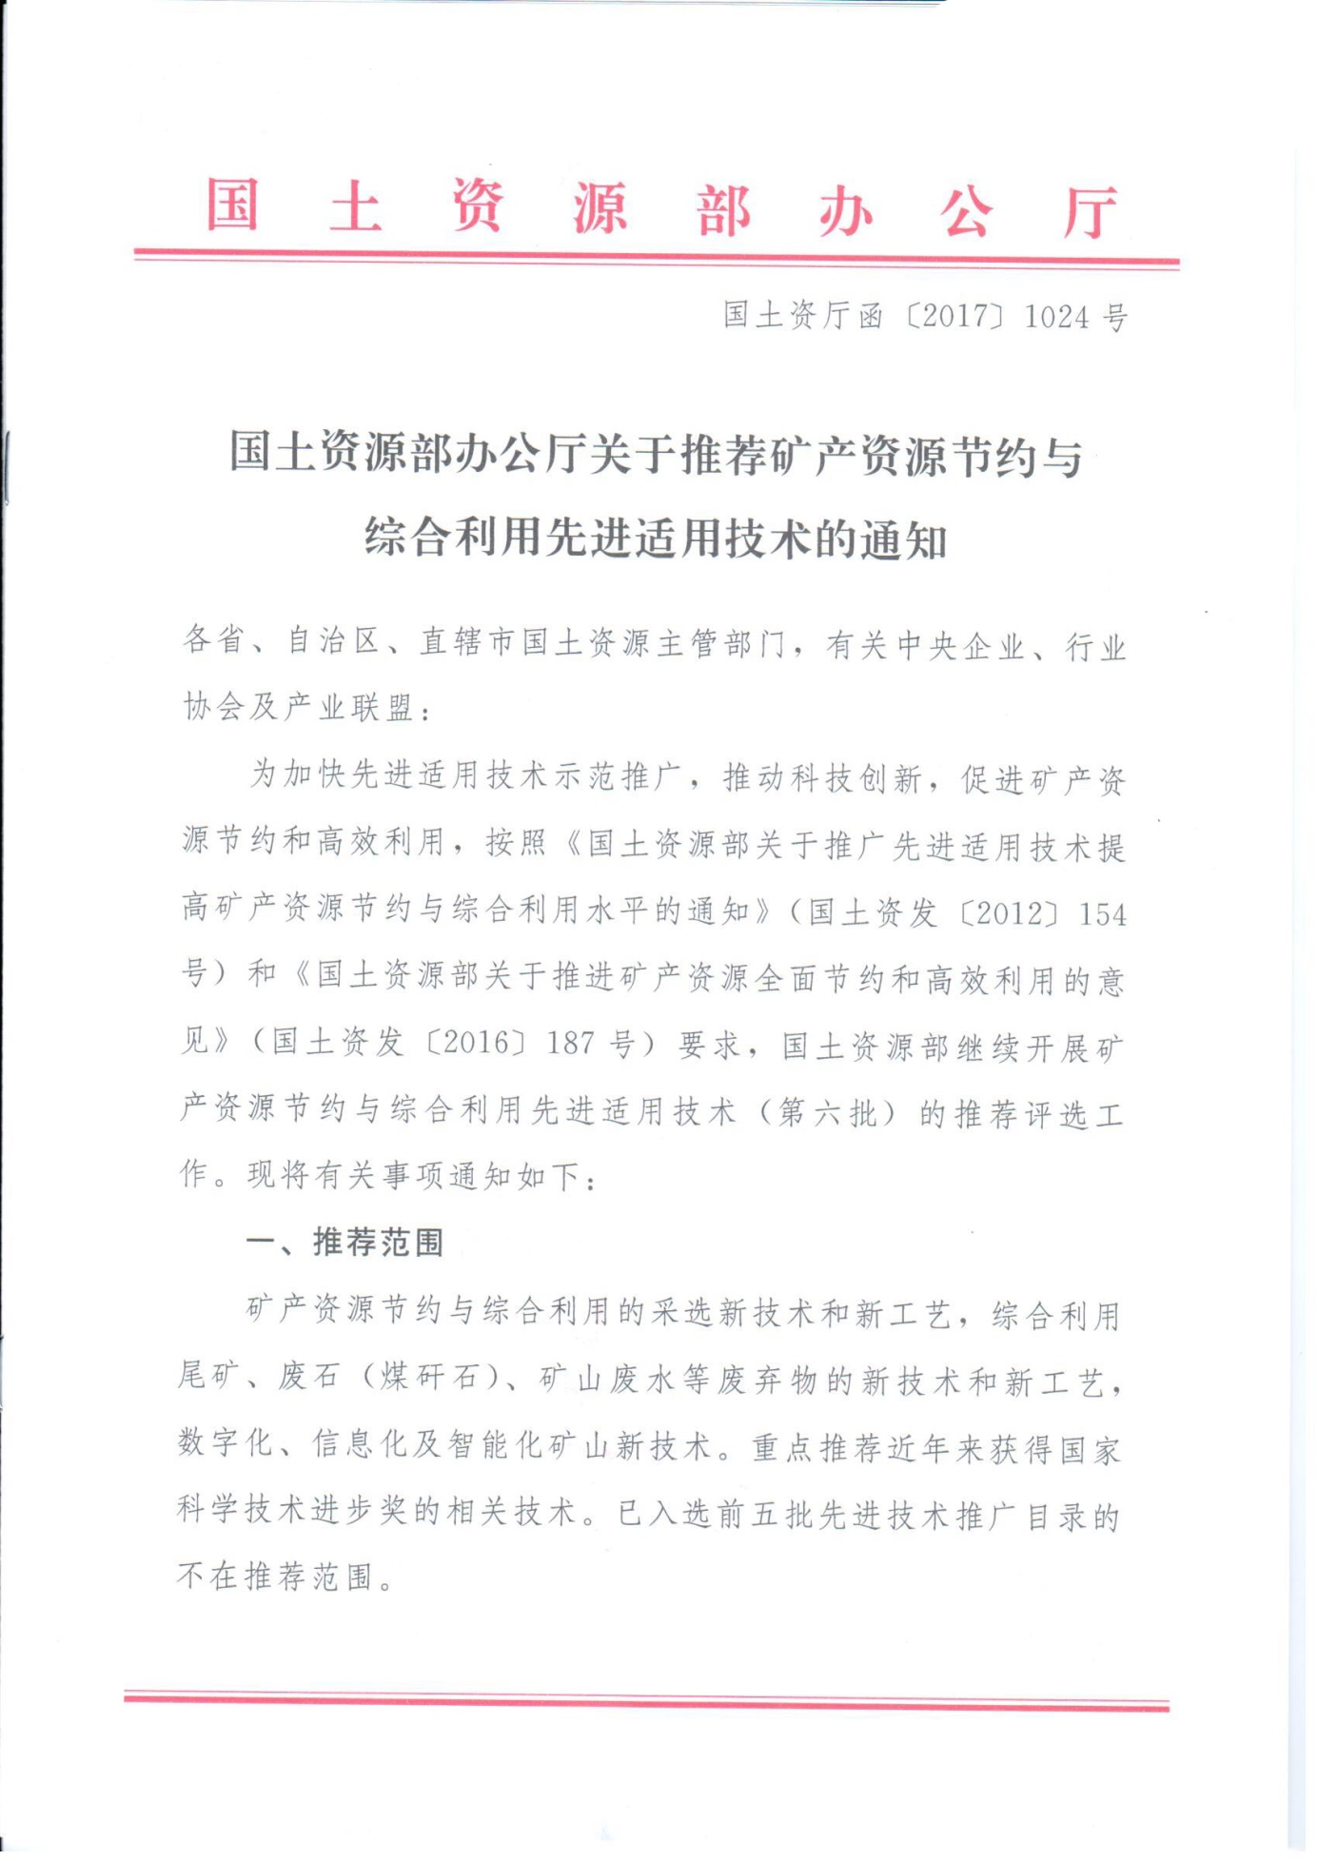
附件

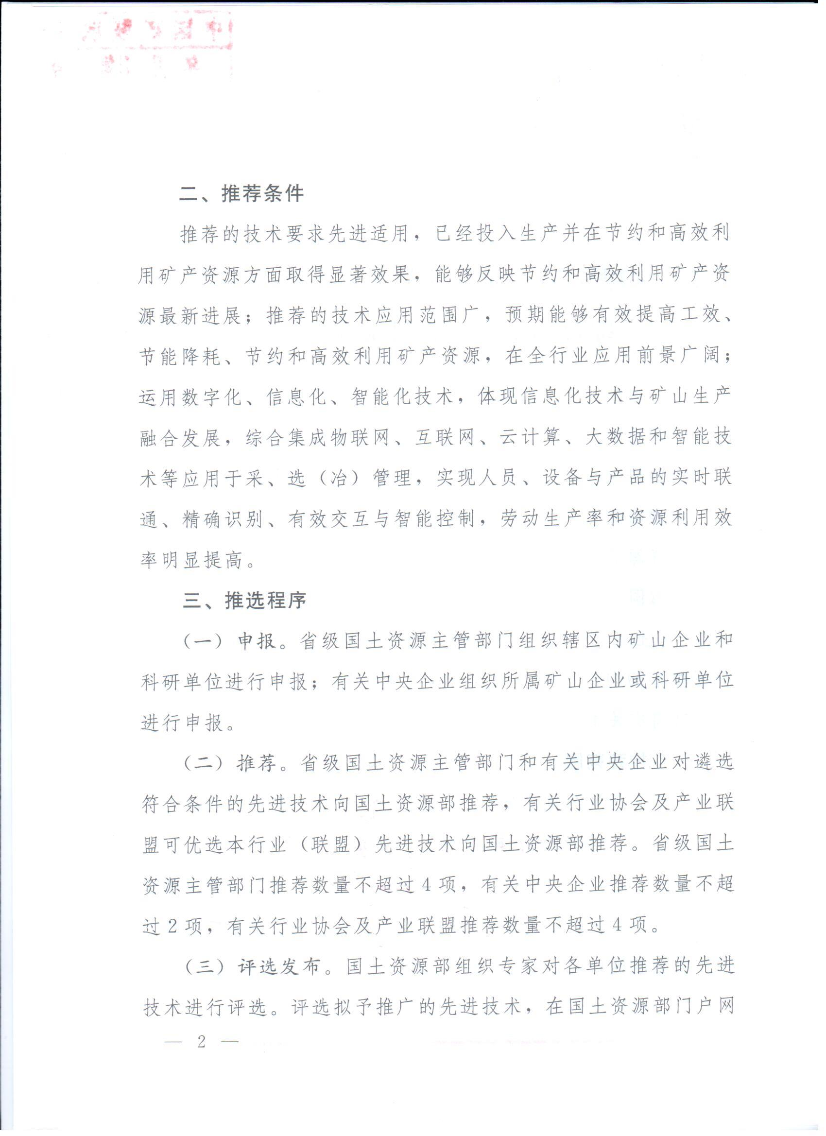

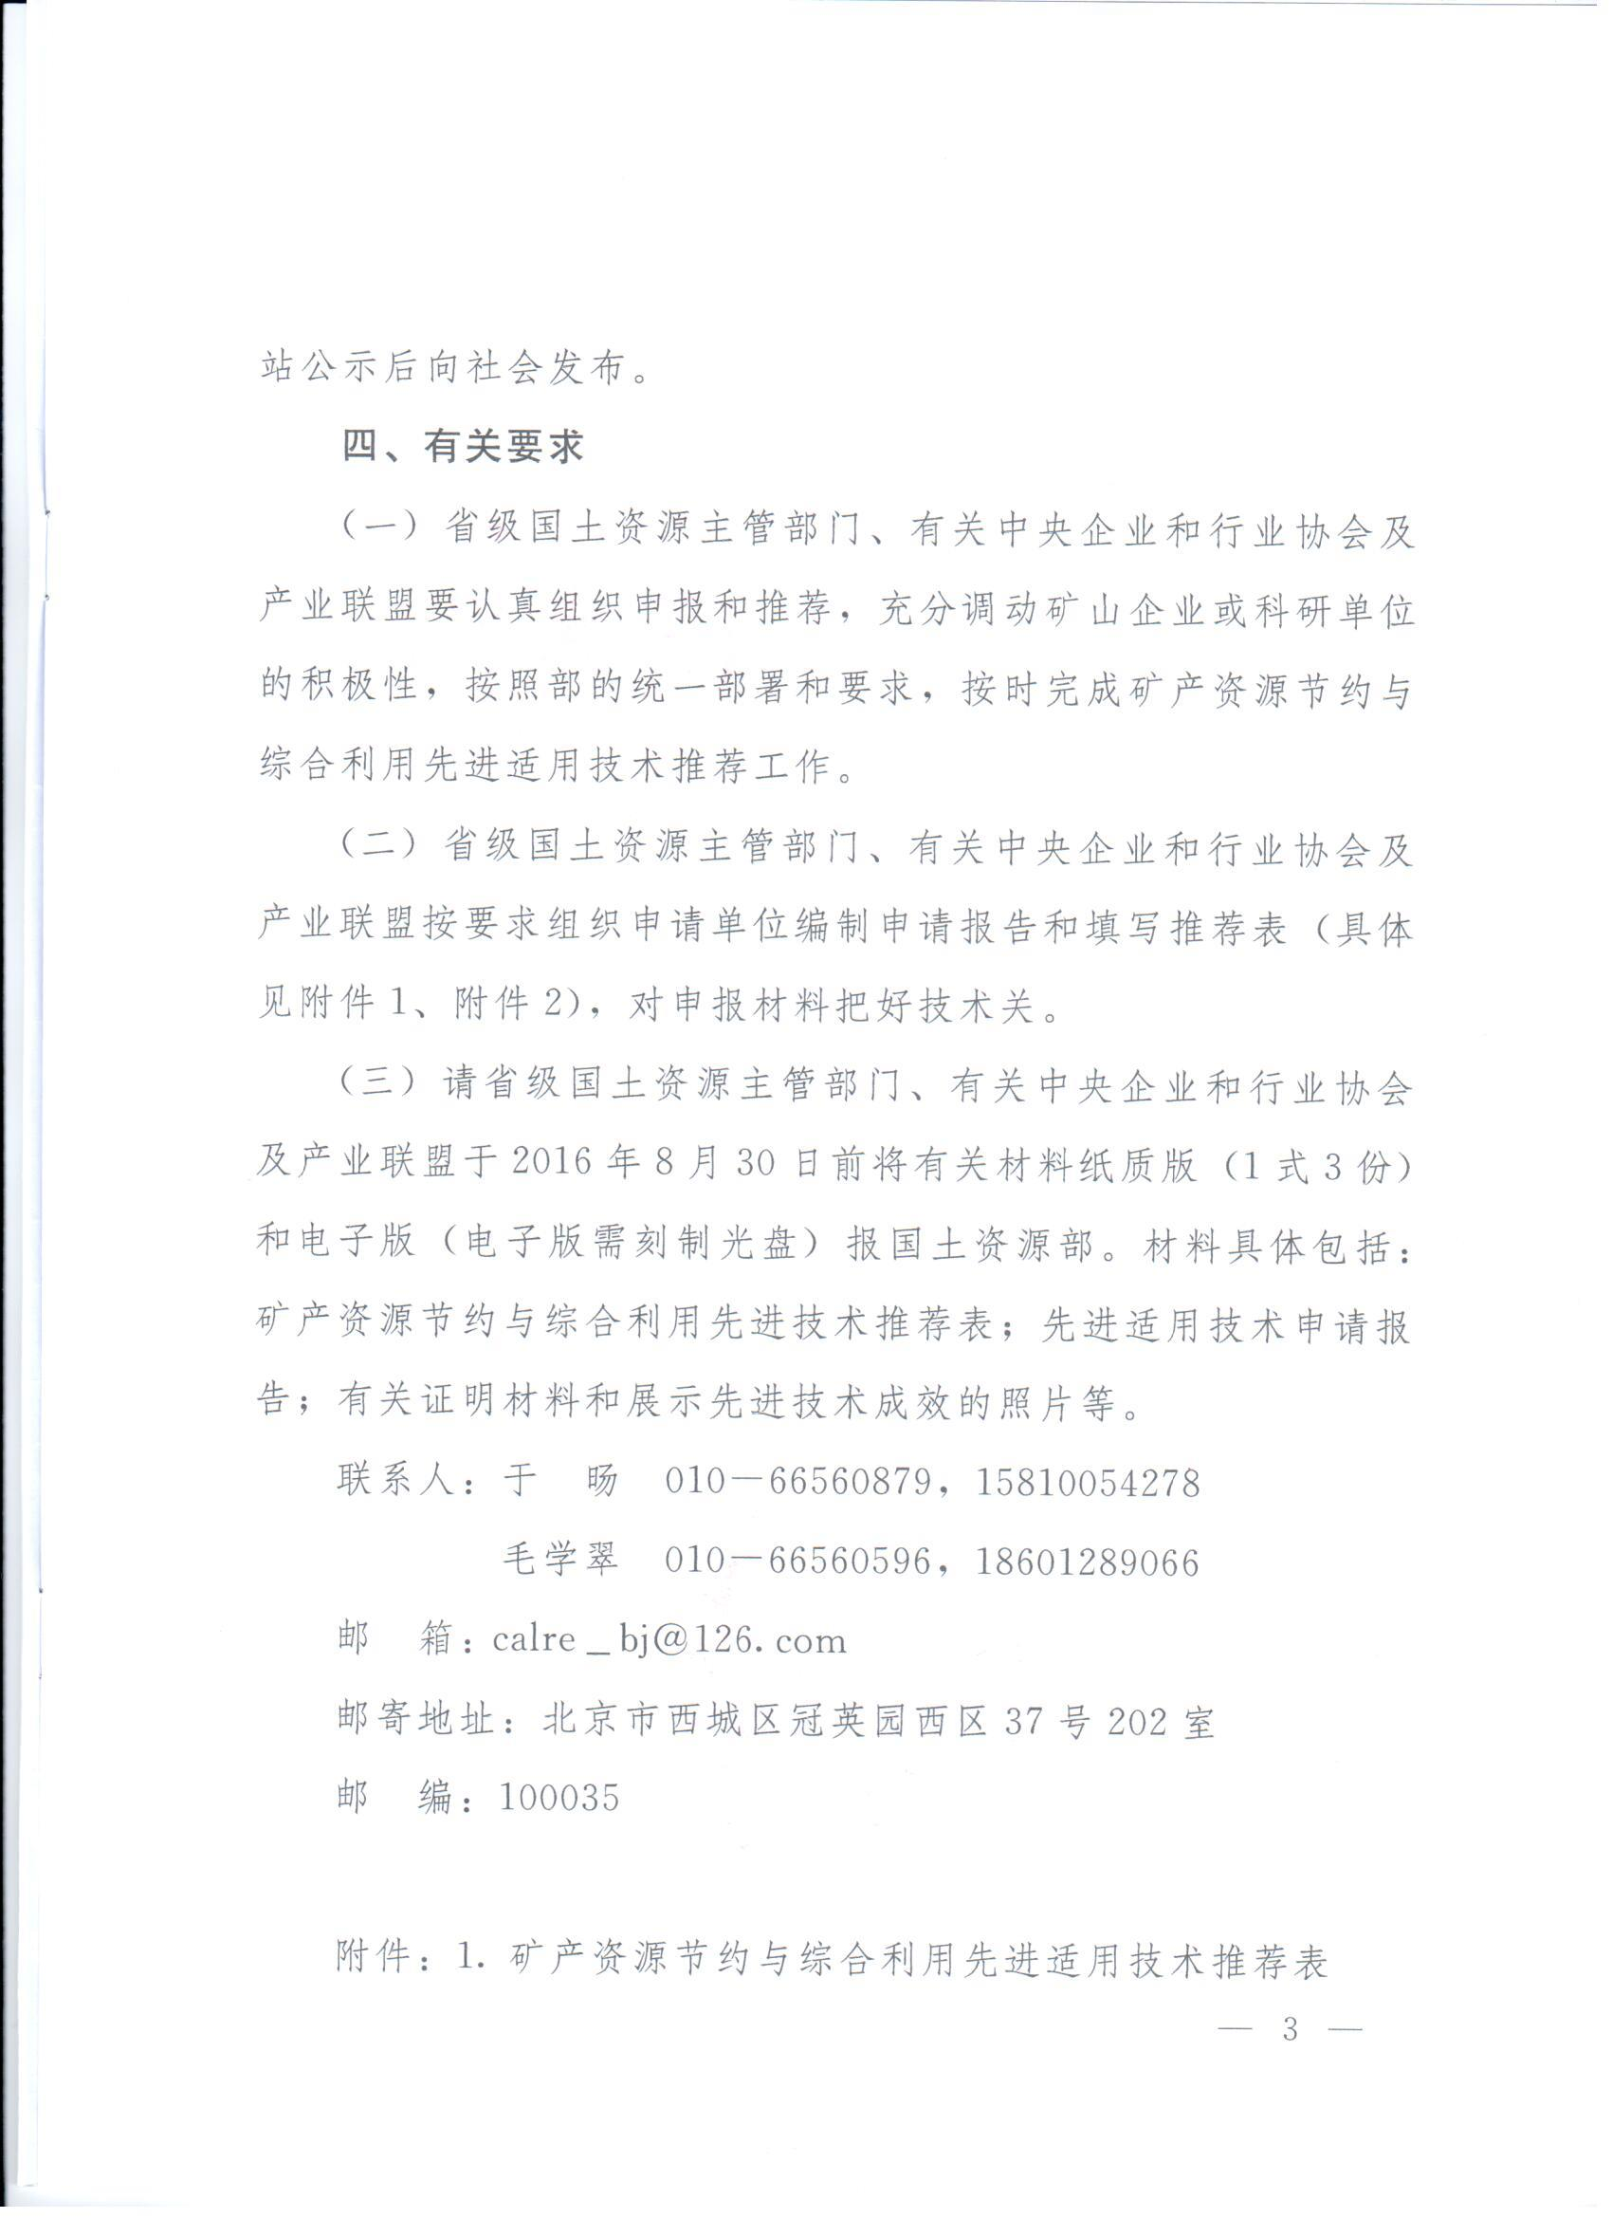

矿产资源节约与综合利用先进适用技术推荐表

推荐单位：

技术（装备）名称
技术类型 |  | □采矿 □选矿 □综合利用 □信息化

适用范围
技  术  内  容 | 基本原理
 | 关键技术（或装备）
 | 工艺流程 | （说明技术内容，需附工艺流程图，功能结构图）

主要指标
技术鉴定情况 |  | （如技术已通过有关鉴定和检测，需提供相关材料）
技术  应用  现状 | 技术应用  现状 | （如技术的应用情况、技术成熟性、存在问题等）
 | 典型用户
推广前景和矿产资源节约与综合利用潜力 |  | （详述该技术在行业内的推广前景和潜力，提供具体测算过程及相关数据，包括可推广范围、盘活资源储量、增加产值和税费等）

已实施的典型案例一

矿山（项目）名称：
项目建设规模及建设条件 | 建设规模
 | 建设条件
主要改造内容及设备 | 主要改造  内容
 | 主要设备
投资与效益 | 投资额
 | 资源效益 | （详述盘活资源储量的测算方法及采用的相关数据，可另附页详细说明；三率提高情况，尾矿、废弃物利用效益）
 | 经济效益

推广措施及建议

推荐单位意见

（盖章）
联系人： 联系电话： 填报日期： 年 月 日

矿产资源节约与综合利用先进适用技术申请报告

（技术名称）

所属矿类：□油气 □煤炭 □黑色金属 □有色金属
□稀有及贵金属 □化工矿产 □非金属矿产
所属类型： □采矿 □选矿 □综合利用 □信息化
完成单位：
推荐单位：
典型用户：

矿产资源节约与综合利用先进适用技术申请报告
编写提纲

一、技术类型
二、适用范围
三、技术内容
（一）基本原理。
（二）关键技术与设备。
（三）工艺流程。
详细说明该技术的工艺流程、系统功能，附工艺流程或数字模型、功能结构图。
（四）创新性与解决的突出问题。
（五）专利申请及获奖情况。
包括专利名称、取得时间，奖项名称、奖励等级、授奖单位、获奖时间等。
四、主要技术指标及同类技术对比情况
详细说明该技术与同类技术指标差异情况和优缺点，指出技术应用中需注意的问题和进一步改进的方向。
五、典型实例及成效
（一）矿山企业概况。
（二）资源条件。
（三）项目建设情况。
项目建设规模、起止时间、资金投入、主要建设内容、装备等情况。
（四）效益评价。
对比分析技术应用或项目实施前后产生的资源、经济、环境和社会效益。资源效益主要指提高开采回采率、选矿回收率，低品位、共伴生、难利用矿产带来的资源数量。经济效益指项目实施或技术应用后带来的总利润和税收情况，详细反映单位产品的成本构成。环境效益指减少的“三废”排放、减少占地等情况。社会效益指增加的就业、税收等情况。对各类效益情况进行详细测算并说明。
六、推广前景
说明该项技术适用资源情况，预期带来的效益等。
七、附件
技术研究工作报告、鉴定意见、专利证书、获奖证明等。

